Практична робота 3. Побудова фазових портретів нелінійних осциляторів

Завдання. Отримати координати особливих точок та побудувати фазовий портрет (для свого варіанту). Отримати гамільтоніан (3.11), виходячи з рівняння руху (3.10) для свого варіанту.

Розглянемо коливання нелінійного маятника:
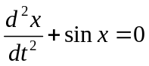 (3.10)
з гамільтоніаном
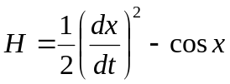 (3.11)
і частотою малих коливань, рівною 1. Особливі точки сімейства траєкторій на фазовій площині 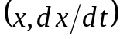 знаходяться шляхом прирівнювання до нуля правих частин рівнянь руху (3.8):
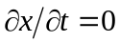, 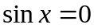.
Це дає 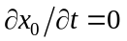, 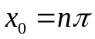 (n = 0, ±1, ±2 ...).
З рис. 3.1 видно, що в околиці (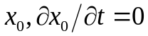) точки 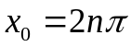 – еліптичні, а точки 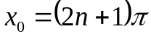 – гіперболічні. Тут потенціал 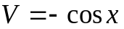. Траєкторія, що самоперетинаеться – сепаратриса.
При малих значеннях повної енергії H < 1 фазова точка, що описує нелінійний осцилятор, періодично рухатиметься у фінітної області по замкнутій еліптичній фазовій траєкторії довкола одного з полюсів. При енергії вище за максимальну потенційну енергію H > 1 фазова точка «виривається» з фінітної області, і починає рухатися в додатному (або від’ємному) напрямі, лише трохи прискорюючись або уповільнюючись поблизу еліптичних або гіперболічних особливих точок. При дуже великих енергіях фазова точка перестає «відчувати» особливі точки (не встигає на них реагувати), і рухається практично прямолінійно, як у випадку вільної матеріальної точки.
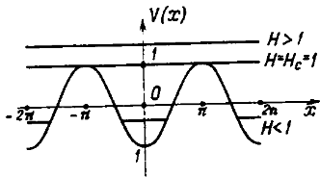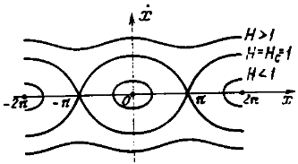
а б
Рис. 3.1 – Потенціал і фазові траєкторії нелінійного осцилятора
- Вільні коливання: 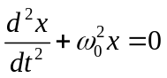, 2) Коло без загасання із сегнетоелектричним конденсатором: 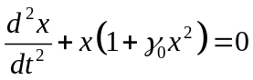, 3) Система з сухим тертям: 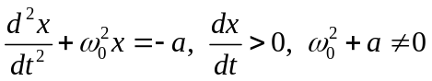, 4) 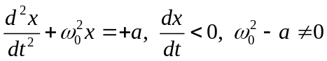, 5) Лінійна система із загасанням: 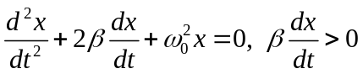 (розглянути випадки 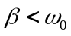 та 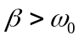), 6) 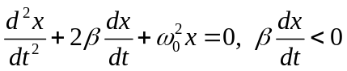 (розглянути випадки та ), 7) Нелінійний осцилятор з загасанням: 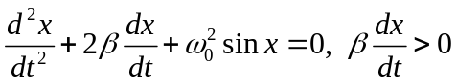, 8) Автоколивання на основі рівняння Ван-дер-Поля: 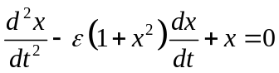 (розглянути випадки 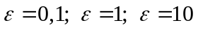).

- Вільні коливання: ,
- Коло без загасання із сегнетоелектричним конденсатором: ,
- Система з сухим тертям: ,
- ,
- Лінійна система із загасанням: (розглянути випадки та ),
- (розглянути випадки та ),
- Нелінійний осцилятор з загасанням: ,

- Автоколивання на основі рівняння Ван-дер-Поля: (розглянути випадки ).

